Gauss列主元消去法求解线性方程组
实验目的：
Matlab函数的定义和使用方法
Gauss列主元消去法求解线性方程组基本算法实现
实验程序功能：
采用高斯列主元消去法求解线性方程组AX=b
其中A为N*N的系数矩阵，X和b均为N维列向量
实验步骤：
在matlab中创建M文件，实现高斯列主元算法的函数myGauss
在matlab中调用函数，求解如下方程组，得出运算结果
算法流程图：
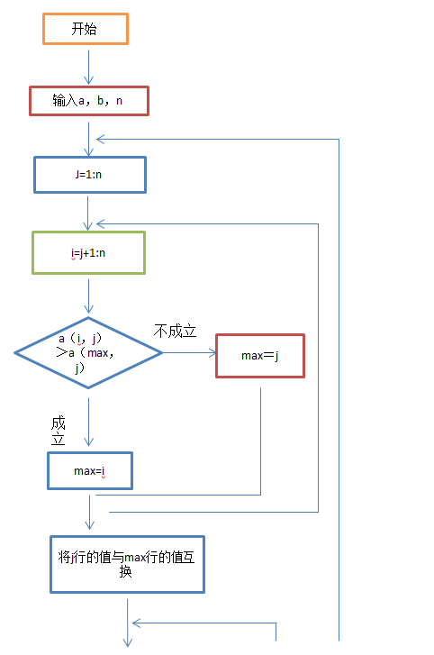

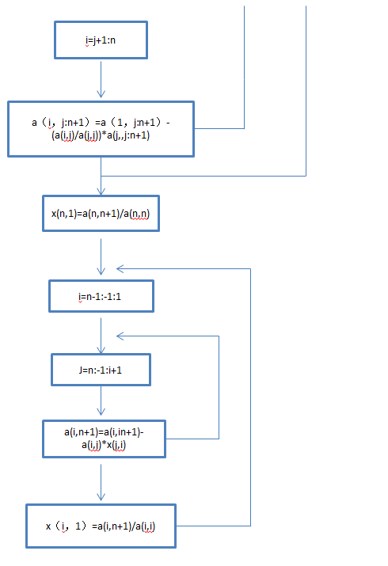

程序运行情况：
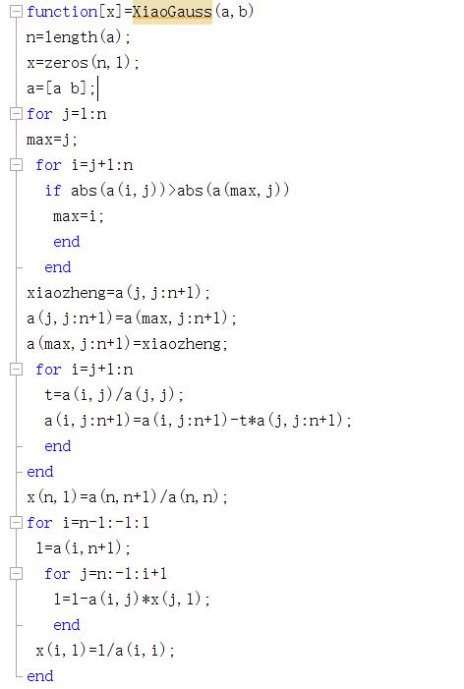
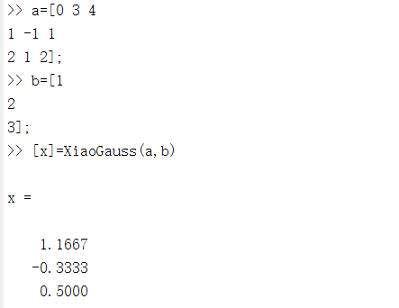
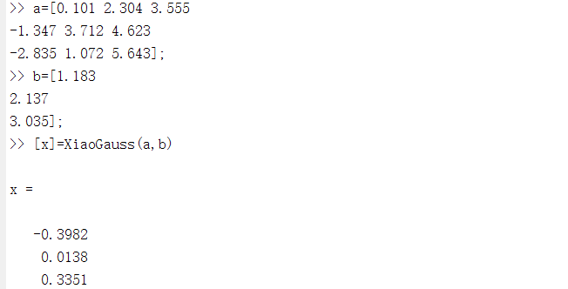
心得体会：
先通过理解了老师的算法步骤，自己再制作了一个类似的算法，先是在草稿纸上通过笔演算了一遍再敲到电脑进行验证。中间出现了一点问题，就是在最后求循环求每个x值中，需要用到a的增广矩阵中最后一列的数字，也就是原b矩阵的值通过改变后的值。我一开始使用的是b（n，1）和b（i，1），通过验证才发现问题所在，应该使用a（n，n+1）和a（i，n+1）。这是由于我的粗心所导致的，其他部分比较顺利。
作业：
function x = ColGuass(A,b)
A=[0.4096 0.1234 0.3678 0.2943;0.2246 0.3872 0.4015 0.1129;0.3645 0.1920 0.3781 0.0643;0.1784 0.4002 0.2786 0.3927]
b=[0.4043;0.1550;0.4240;-0.2557]
n = length(b);
for j=1:n
for i=j+1:n
for k=i:n
if abs(A(k,j))>abs(A(j,j))
for k1=j:n
a1=A(j,k1);
a2=A(k,k1);
A(j,k1)=a2;
A(k,k1)=a1;
end
t=b(k);
b(k)=b(j);
b(j)=t;
end
end
if A(j,j)~=0
M(i,j)=A(i,j)/A(j,j);
for k=j:n
A(i,k)=A(i,k)-M(i,j)*A(j,k);
end b(i)=b(i)-M(i,j)*b(j);
else
error('无法用列主元消去法求解')
end
end
end
x(n)=b(n)/A(n,n);
i=n-1;
while i>0
s=0;
for j=i+1:n
s=A(i,j)*x(j)+s;
end
x(i)=(b(i)-s)/A(i,i);
i=i-1;
end
format long

